Teoria i inżynieria ruchu teleinformatycznego

  - Projekt

Wykonali:
Adrian Zybała
Wojciech Zub
Tomasz Zięcik

Wstęp
Tematem projektu było stworzenie symulacji sieci, a następnie jej przetestowanie i przeprowadzenie badań. W tym celu należało z wykorzystaniem narzędzia OMNeT++ zaimplementować kolejne moduły sieciowe, takie tak generatory pakietów, moduły Admission Control, profilowania ruchu oraz schedulery.

Środowisko OMNeT++
Do wykonania niniejszego projektu posłużyliśmy się darmowym środowiskiem OMNeT++. Model OMNeT++ składa się z hierarchicznie zagnieżdżonych modułów. Moduły te są opisane w języku NED i często odnoszą się do sieci. Moduły komunikują się ze sobą przez przekazywane komunikaty, które mogą zawierać dowolne struktury danych. Moduły mogą wysłać komunikaty bezpośrednio do ich celu lub wzdłuż pierwotnie zdefiniowanej ścieżki, przez bramy i połączenia (connections). Moduły mogą mieć również własne parametry.
Moduł najwyższego poziomu to moduł systemowy, który zawiera podmoduły, które same również mogą zawierać podmoduły. Moduły w najniższym poziomie hierarchii są określone jako moduły proste i ich zachowanie jest opisywane w języku C++ z wykorzystaniem bibliotek symulacyjnych. Moduły zawierające moduły proste nazywane są modułami złożonymi.
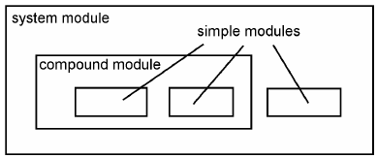
Modularna struktura obiektu symulacji
Programy mogą być uruchamiane z wykorzystaniem interfejsu poleceń lub dostarczanego środowiska graficznego.
Do stworzenia symulacji potrzebne są pliki: *.ned, *.cpp, *.h oraz plik sterujący omnetpp.ini.

Generatory ruchu w sieci
W celu zasymulowania ruchu w sieci można posłużyć się różnymi generatorami ruchu. Generatory te wysyłają wiadomość/pakiet, generowany wg ustalonego rozkładu. W implementacji projektu zastosowaliśmy 4 różne generatory:
- Poissona
- On-Off
- Wykładniczy
- MMPP (Markov Modulated Poisson Process)
Różnią się one przede wszystkim odstępem czasu między generowaniem kolejnego pakietu.

Generator ruchu o rozkładzie Poissona
Generator ruchu o rozkładzie Poissona, jak sama nazwa wskazuje, charakteryzuje się tym, że pakiety są wysyłane w odstępach czasu opartych o rozkład Poissona. Rozkład Poissona jest dyskretnym rozkładem prawdopodobieństwa, wyrażającym prawdopodobieństwo szeregu wydarzeń mających miejsce w określonym czasie, gdy te wydarzenia występują ze znaną średnią częstotliwością i w sposób niezależny od czasu jaki upłynął od ostatniego zajścia tego zdarzenia.
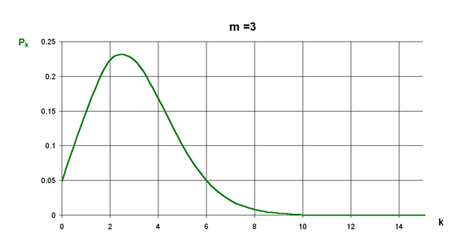
Przykładowy wykres rozkładu Poissona
Jeśli oczekiwaną liczbą zdarzeń w przedziale czasu jest λ, to prawdopodobieństwo, że jest dokładnie k wystąpień, gdzie k jest nieujemną liczbą całkowitą jest równe
$$f\left(k,λ\right)= \frac{λ^{k}e^{-λ}}{k!}$$
Aby wygenerować ruch o rozkładzie Poissona można skorzystać ze sposobu podanego przez Knutha. Daje to złożoność liniową względem λ.

Generator ruchu On-Off
Główną cechą tego generatora, wyróżniająca go spośród innych jest występowanie stanów „włączenia” i „wyłączenia” generatora. Generator ten nie ma ściśle określonego rozkładu, z jakim wysyłane są kolejne pakiety (można zastosować przykładowo rozkład Poissona). Gdy generator znajduje się w stanie On, następuje wysyłanie pakietów z częstotliwością zgodną z zastosowanym rozkładem. Natomiast gdy generator przechodzi do stanu Off, następuje zatrzymania wysyłania pakietów. Zostaje ono wznowione po ponownym przejściu generatora do stanu On.
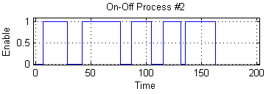
Przykładowy wykres przedstawiający zmiany stanów generatora

Generator o rozkładzie wykładniczym
Generator o rozkładzie wykładniczym jest podobny w sposobie działania do wyżej opisanego generatora o rozkładzie Poissona. Różni się tym, że pakiety wysyła w odstępach czasu zgodnych z rozkładem wykładniczym.
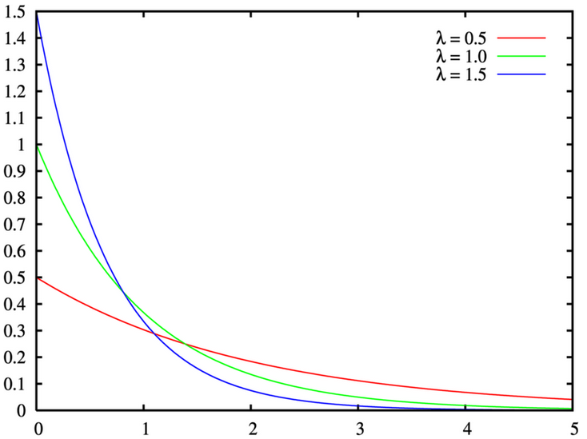
Przykładowy wykres rozkładu wykładniczego
Rozkład wykładniczy to rozkład zmiennej losowej opisujący sytuację, w której obiekt może przyjmować 2 stany (przykładowo A i B), przy czym obiekt A może ze stałym prawdopodobieństwem przejść w stan B w jednostce czasu. Innymi słowy, jeżeli w jednostce czasu ma zajść 1/ λ niezależnych zdarzeń, to rozkład wykładniczy opisuje odstępy czasu pomiędzy kolejnymi zdarzeniami (w tym wypadku między wysłaniem kolejnego pakietu).

Generator ruchu MMPP
Generator ten wykorzystuje w swoim działaniu Markov Modulated Poisson Process. Sposób działania przedstawia graf poniżej:
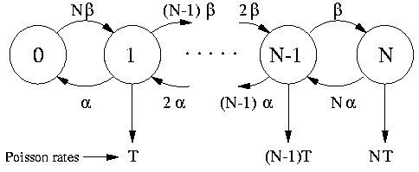
Generator wysyła pakiety z częstością odpowiadającą rozkładowi Poissona. Poszczególne wierzchołki grafu odpowiadają za rozkłady Poissona o różnych wartościach λ. W pewnych odstępach czasu następuje zmiana stanu generatora, która polega na przejściu do któregoś z wierzchołków grafu, przez co generator zaczyna korzystać z rozkładu Poissona o innej charakterystyce.

Admission Control
Kontrola przyjęć (Admission control) jest procesem walidacji w systemach komunikacyjnych, gdzie przeprowadzane jest sprawdzenie przed nawiązaniem połączenia, czy dostępne zasoby są wystarczające aby dane połączenie obsłużyć. W celu zasymulowania tego modułu posłużyliśmy się 4 różnymi algorytmami:
- Tail Drop
- Front Drop
- RED (Random Early Detection)
- WRED (Weighted Random Early Detection)

Tail Drop
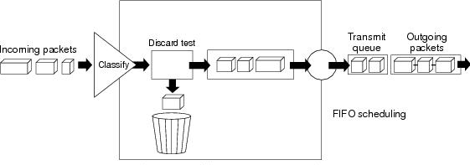
Tail drop jest prostym algorytmem zarządzania kolejkami, który często jest wykorzystywany w ruterach podczas podejmowania decyzji, które pakiety odrzucić. Każdy pakiet jest traktowany tak samo. Kiedy kolejka jest maksymalni zapełniona, kolejne nowe pakiety, które przychodzą od tamtej pory, są odrzucane aż do momentu, gdy zwolni się miejsce w kolejce.

Front drop
Działanie algorytmu jest analogiczne do działania algorytmu Tail Drop. W wypadku wszystkie pakiety również traktowane są tak samo. Różnica między tymi dwoma algorytmami polega na tym, że w wypadku, gdy kolejka jest zapełniona, to pakiety, które najdłużej czekały w kolejce zostają odrzucone (z przodu kolejki), a nowe pakiety zostają przyjęte.

Random Early Detection
Random Early Detection (RED), w przeciwieństwie do poprzednich dwóch algorytmów, jest algorytmem unikania zakleszczeń. Algorytm ten monitoruje średnią wielkość kolejki i odrzuca pakiety bazując na prawdopodobieństwach statystycznych. Jeżeli bufor jest prawie pusty, wszystkie przychodzące pakiety są akceptowane. W miarę jak kolejka rośnie wzrasta prawdopodobieństwo odrzucenia przychodzącego pakietu. Kiedy bufor jest pełny, prawdopodobieństwo osiąga 1, przez co wszystkie pakiety są odrzucane.
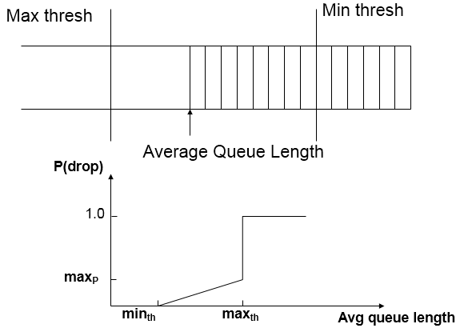

Weighted Random Early Detection
Weighted Random Early Detection (WRED) działa na podobnej zasadzie co algorytm RED. Wprowadza tylko jedną zmianę. Niektóre pakiety mogą być ważniejsze od pozostałych, dlatego nie powinny być tak samo często odrzucane jak reszta pakietów. WRED zapewnia, że prawdopodobieństwo odrzucenia ważniejszych pakietów jest mniejsze w danej chwili od prawdopodobieństwa odrzucenia pakietów o standardowej wadze.

Profilowanie ruchu
Mechanizm kształtowania ruchu zapobiega powstawaniu zatorów. Jego działanie opiera się o wygładzanie ruchu, który wypływa z węzła do sieci, przez co odbiorca transmisji nie zostanie zalany zbyt dużą ilością docierających do niego pakietów. Algorytmy wykorzystywane przy profilowaniu ruchu stosuje się przy wyprowadzaniu pakietów z kolejek. Oznacza to, że algorytmu te nie są same w sobie algorytmami kolejkowania, ale służą do pewnego zaplanowania procesu wysyłania pakietów. Zaimplementowane przez nas algorytmy profilowania ruchu to:
- Leaky Bucket
- Double Leaky Bucket
- Token Bucket
- Double Token Bucket

Leaky Bucket
Algorytm ten umożliwia dokładne określenie, z jaką częstością dane będą pobierane z kolejek i przesyłane przez sieć. Natężenie przepływu danych objętego taką strategią charakteryzuje się płaskim przebiegiem. Gwarantuje to zabezpieczenie przed wystąpieniem przeciążeń. Podstawą działania algorytmu jest pojedynczy bufor – kolejka FIFO, która ma określoną maksymalną długość. Element algorytmu planujący wysyłanie pakietów wybiera je z kolejki przy zachowaniu zasady, że wyjście ma mieć stałe o określone natężenie. Ideę działania algorytmu przedstawia poniższy schemat:
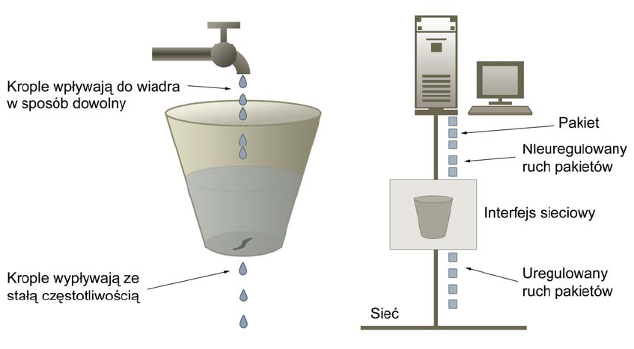

Double Leaky Bucket
Działanie algorytmu jest analogiczne do poprzedniego. Różnica polega na tym, że w tym algorytmie połączone są dwa Leaky Buckety o różnych charakterystykach. Powoduje to zwiększoną odporność na przepełnienie buforów.

Token Bucket
Algorytm ten podobnie jak Leaky Bucket również umożliwia określenie, z jakim natężeniem dane będą wysyłane. Jednak w odróżnieniu od poprzednio opisanego, pozwala, aby ruch wychodzący zmieniał się częściowo w zależności od stopnia nasilenia żądań wysyłania pakietów. Podstawą działania algorytmu jest bufor gromadzący żetony. Po przesłaniu pakietu pewna ilość wykorzystanych do tego celu tokenów ulega zniszczeniu. Efekt wygładzania przepływu i ograniczenie wykorzystania przepustowości otrzymuje się przez stałe w czasie generowanie nowych żetonów. Gdy nie ma aktualnie danych do wysłania, żetony są gromadzone, aż wypełnią bufor i mogą zostać użyte do wysłania zwiększonej liczby pakietów i obsłużenia nagłym wzrostów natężenia ruchu. Działanie algorytmu przedstawia poniższy schemat:
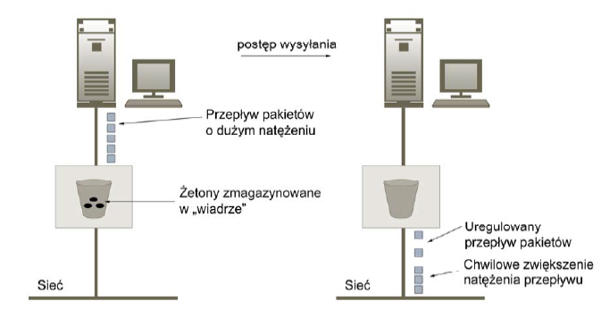

Double Token Bucket
Działanie tego algorytmu jest analogiczne do działania algorytmu Double Leaky Bucket, z tą jedyną różnicą, że do jego utworzenia wykorzystywane są dwa Token Buckety.

Scheduler
Algorytmy kolejkowania są podstawowymi mechanizmami kształtowania ruchu w sieciach komputerowych. Umożliwiają bowiem utworzenie pewnych kategorii przepływu danych, do których można zastosować określone reguły dostępu do łącza. Wybrane przez nas algorytmy kolejkowania to:
- FQ (Fair Queuing)
- WFQ (Weighted Fair Queuing)
- RR (Round Robin)
- WRR (Weighted Round Robin)

Fair Queuing
Algorytm sprawiedliwego kolejkowania emuluj dzielenie bitowe, obliczając kiedy każdy z pakietów powinien zostać wysłany, by czasy pokrywały się (czy tez były jak najbardziej zbliżone) z wysłaniem ostatniego bitu pakietu przez domniemany algorytm karuzelowy dzielący bitowo. Idea działania algorytmu została przedstawiona na poniższym schemacie:
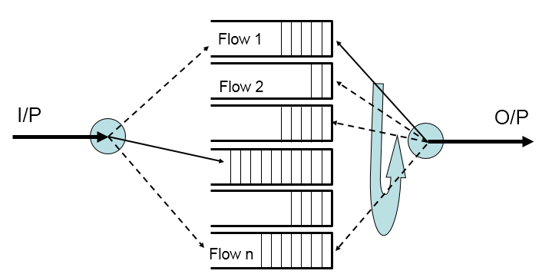

Weighted Fair Queuing
Ważone sprawiedliwe kolejkowanie tworzy wiele kolejek dla różnych typów ruchu. Powiązanie pomiędzy kolejkami i przepływami otrzymuje się poprzez zastosowanie pewnych ustalonych kryteriów. Również do każdej z kolejek przypisywana jest określona wartość priorytetu. Oprócz tego każdej z kolejek nadawana jest też waga proporcjonalna do posiadanego priorytetu. Przeznaczeniem wspomnianej wagi jest ustalenie, jaka część dostępnej przepustowości przypadnie dla danej kolejki. Inaczej mówiąc wago kolejek gwarantują, że bufory o wyższych priorytetach będą mogły wykorzystać więcej przepustowości niż bufory o niskich priorytetach

Round Robin
Round Robin zwany algorytmem karuzelowym jest najprostszym algorytmem szeregowania. Działanie algorytmu polega na cyklicznej obsłudze każdej z kolejek, jedna po drugiej. Pod pojęciem kolejki można również rozumieć przykładowo strumień lub połączenie sieciowe. W wypadku, gdy któraś z kolejek się zapełni, nie wpływa ona na jakość ruchu w pozostałych kolejkach. Sprawiedliwość może być zapewniona w wypadku, gdy wszystkie kolejki mają jednakową wagę oraz gdy pakiety mają jednakową długość.
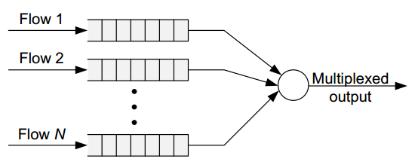

Weighted Round Robin
Weighted Round Robin jest zmodyfikowaną wersją zwykłego RR. Różni się ona ty, że pozwala przypisać wagę każdemu z połączeń (kolejek). Wagi te są normalizowane, po czym służą za wyznacznik, ile pakietów z danej kolejki może zostać zdjętych na raz podczas jednego okresu.

Przeprowadzone badania
Dla każdego z opisanych modułów przeprowadzono badania jego charakterystyki. Wszystkie algorytmy testowano po połączeniu pojedynczego generatora ruchu o rozkładzie Poissona dla algorytmów admission control i profilowania ruchu, oraz trzech generatorów Poissona dla algorytmów kolejkowania zadań.
Wszystkie histogramy przedstawiają zależność liczby pakietów od czasu oczekiwania w sieci. Z pojedynczych modułów tylko algorytm AC – FrontDrop zawiera histogram dla pakietów odrzuconych. W przypadku każdego innego algorytmu wszystkie pakiety odrzucane są po zerowym czasie oczekiwania (od razu po przyjściu). Algorytmy profilowania ruchu oraz kolejkowania odrzucają pakiety, kiedy ich kolejka jest pełna.

Generatory

Generator Poissona
lambda=4; 232575 pakietów
Histogram:

Generator wykładniczy
lambda= 1.5; 243839 pakietów
Histogram:

Generator on/off
lambda = 4; minChangeTime = 50; maxChangeTime = 100; 300287 pakietów
Histogram:

Generator mmpp
lambda=4; 303103
Histogram:

Algorytmy admission control

TailDrop
lambda = 4; maxQueueSize = 100; jobTimeMin = 1.0; jobTimePerByte = 0.5; 349475 pakietów;
Odrzucono 135482 pakietów; 38,76%

FrontDrop
lambda = 4; maxQueueSize = 100; jobTimeMin = 1.0; jobTimePerByte = 0.5; 248636 pakietów
Odrzucono 113697 pakietów; 45,72%
Histogram dla odrzuconych:

Histogram:

RED
lambda = 4; maxQueueSize = 100; jobTimeMin = 1.0; jobTimePerByte = 0.5; 243841 pakietów
Odrzucono 104087 pakietów; 42,68%
Historam:

WRED
lambda = 4; maxQueueSize = 100; jobTimeMin = 1.0; jobTimePerByte = 0.5; 252250 pakietów
Odrzucono 107427 pakietów; 42,58%
Histogram:

Algorytmy profilowania ruchu

Leaky bucket
lambda = 4; delay = 5; queueSize = 100; 337384 pakietów
Odrzucono 67551 pakietów; 20,02%
Histogram:

Double leaky bucket
lambda = 4; delay = 3; queueSize = 200; delay2 = 10; queueSize2 = 200; 214717 pakietów
Odrzucono 128627 pakietów; 59,90%
Histogram:

Token bucket
lambda = 4; .delay = 20; .queueSize = 200; .tokensMax = 3; 366791 pakietów
Odrzucono 146671 pakietów; 39,98%
Histogram:

Double token bucket
lambda = 4; .delay = 20; .queueSize = 200; .tokensMax = 3; delay2 = 40; .queueSize2 = 200; .tokensMax2 = 3; 357888 pakietów
Odrzucono 250200 pakietów; 69,91%
Histogram:

Schedulery

Round Robin
maxQueueSize = 200; 352324 pakietów
Odrzucono: 188647 pakietów; 53,54%;
Średni czas oczekiwania 401,67
Maksymalny czas oczekiwania 537,99
Histogram:

Weighted Round Robin
maxQueueSize = 200; 337638 pakietów
Odrzucono: 192402 pakietów; 56,98%
Średni czas oczekiwania 453,07
Maksymalny czas oczekiwania 2461,19

Fair queuing
maxQueueSize = 400; 368927 pakietów
Odrzucono: 264321 pakietów; 71,64
Średni czas oczekiwania 589.96
Maksymalny czas oczekiwania 622,2
Histogram:

Weighted Fair queuing
maxQueueSize = 400; pakietów
Odrzucono: 267773 pakietów; 71,57%
Średni czas oczekiwania 593,91
Maksymalny czas oczekiwania 777,1
Histogram:

Badana sieć
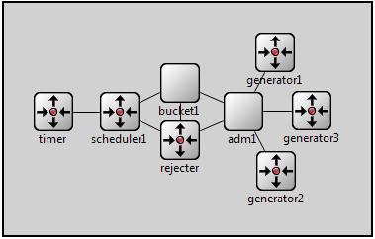
Generatorami są generatory o rozkładzie Poissona;
Admission control to TailDrop;
Profiler to Leaky Bucket;
Scheduler to Round Robin;

Dobrane parametry:
generator1.lambda = 24
adm1.maxQueueSize = 1000
bucket1.delay = 2
bucket1.queueSize = 1000
scheduler1.timeConstant = 0.4
scheduler1.maxQueueSize = 1000
Przetworzono 226473 pakietów;
Odrzucono 37431 pakietów; 16,58%
Średni czas oczekiwania: 411,07
Maksymalny czas oczekiwania: 424,3

Histogram:

Wnioski

